
МИНОБРНАУКИ РОССИИ
Федеральное государственное бюджетное образовательное учреждение
высшего образования
«МИРЭА – Российский технологический университет»
РТУ МИРЭА

Институт перспективных технологий и индустриального программирования
Кафедра Индустриального программирования

ОТЧЕТ ПО ПРАКТИЧЕСКОЙ РАБОТЕ
по дисциплине
«Программирование корпоративных систем»

«Поисковый движок по текстовым файлам»
Выполнил студент группы ЭФБО-01-24
Казакбаев Ильгиз Азатович
Работа выполнена 20 марта 2026 г.

Введение
В условиях стремительного роста объёма текстовой информации возникает необходимость в эффективных инструментах поиска данных. Ручной просмотр документов или последовательный перебор файлов является неэффективным и требует значительных временных затрат.
Современные поисковые системы решают данную проблему за счёт использования специализированных структур данных, позволяющих значительно ускорить процесс поиска. Одним из наиболее распространённых и эффективных подходов является использование инвертированного индекса, который обеспечивает быстрый доступ к документам по содержащимся в них словам.
Целью данной работы является разработка поискового движка по текстовым файлам, включающего в себя модуль индексирования и модуль поиска. Разрабатываемая система должна обеспечивать обработку набора текстовых документов, построение инвертированного индекса и выполнение поисковых запросов пользователя с выдачей релевантных результатов.
Поисковый движок предназначен для автоматизации работы с текстовыми данными и может быть использован в задачах анализа информации, обработки документов и создания простых информационно-поисковых систем.
Поисковый движок по текстовым файлам – программный продукт, разрабатываемый для автоматизации процессов поиска информации в текстовых документах и повышения эффективности работы с большими объёмами данных. Система обеспечивает обработку текстовых файлов, построение инвертированного индекса и выполнение поисковых запросов пользователя.
Программа обрабатывает следующие сценарии: индексирование текстовых файлов, обновление индекса при изменении данных, выполнение поиска по ключевым словам и вывод списка релевантных документов.
Система предполагает одну основную роль:
Пользователь – осуществляет ввод поисковых запросов, инициирует процесс индексирования документов и получает результаты поиска в виде списка файлов, содержащих искомую информацию.
Для сбора требований было проведено собеседование с заказчиком. На основе полученных материалов после интервью был сформирован список функциональных и нефункциональных требований к проекту.

Требования к проекту
- Бизнес-требования
  - Назначение системы.
Разрабатываемый поисковый движок предназначен для автоматизации поиска информации в текстовых файлах. Система позволяет значительно сократить время нахождения нужных данных за счёт использования инвертированного индекса.
  - Текущая ситуация и проблемы
При работе с большим количеством текстовых документов поиск необходимой информации осуществляется вручную или с использованием простых инструментов, что приводит к значительным временным затратам и снижению эффективности работы.
  - Бизнес-цели
- Обеспечить быстрый поиск информации по текстовым документам;
- Сократить время обработки текстовых данных;
- Повысить удобство работы с файлами за счёт автоматизации поиска;
- Реализовать систему, способную обрабатывать неограниченное количество файлов и объёмов данных;

- Пользовательские требования
  - Ролевая модель
Система предполагает одну основную роль:
Пользователь – осуществляет индексирование текстовых файлов, вводит поисковые запросы и получает результаты поиска.
  - Use Case для понимания потребностей пользователей
Use Case 1: как пользователь, я хочу загрузить папку с текстовыми файлами, чтобы система могла выполнить их индексирование.
Use Case 2: как пользователь, я хочу ввести поисковый запрос, чтобы найти документы, содержащие нужную информацию.
Use Case 3: как пользователь, я хочу получать результаты поиска в виде списка файлов, отсортированных по релевантности.
Use Case 4: как пользователь, я хочу, чтобы поиск не зависел от регистра букв, чтобы повысить точность поиска.
Use Case 5: как пользователь, я хочу получать результаты даже при наличии небольших опечаток в запросе
  - Требования к интерфейсу со стороны пользователя
Интерфейс должен быть интуитивно понятным; должна быть предусмотрена форма для ввода поискового запроса; должен отображаться список найденных текстовых документов.

- Функциональные требования
  - Индексирование файлов
1. система должна обеспечивать обработку текстовых файлов формата .txt;
2. система должна поддерживать неограниченное количество файлов;
3. система должна поддерживать файлы неограниченного размера;
4. текст файлов должен обрабатываться в кодировке UTF-8;
5. в процессе индексирования должен строиться инвертированный индекс.
  - Поиск информации
- система должна принимать текстовый поисковый запрос от пользователя;
- поиск должен быть регистро-независимым;
- поиск должен поддерживать нестрогую логику (fuzzy search);
- система должна учитывать расстояние Левенштейна до 3 символов;
- система должна находить документы, содержащие, совпадающие или близкие по написанию слова.
  - Ранжирование результатов
- результаты поиска должны сортироваться по релевантности;
- релевантность определяется количеством совпадений слов в документе.
  - Работа с индексом
- система может сохранять индекс на диск (необязательное требование);
- формат хранения индекса может быть выбран разработчиком;
- индекс может пересоздаваться при каждом изменении файлов.
  - Ограничения
Инвертированный индекс должен быть реализован разработчиком самостоятельно.
- Нефункциональные требования
  - Технический стек
- программа должна быть реализована на языке программирования C++;
- для разработки пользовательского интерфейса используется RAD Studio.
  - Производительность
- система должна обеспечивать быстрый поиск даже при большом количестве файлов;
- время отклика поиска должно быть минимальным.
  - Надёжность
- система должна корректно обрабатывать текстовые файлы;
- система не должна завершаться с ошибкой при обработке больших данных.
  - Тестирование
Для проверки работы системы должен быть подготовлен тестовый набор текстовых файлов.
  - Масштабируемость
Система должна поддерживать обработку неограниченного количества файлов без изменения архитектуры.

UML-диаграммы
Для визуального моделирования системы были разработаны UML-диаграммы: диаграмма вариантов использования, диаграмма классов и диаграмма последовательности. Такой подход к визуализации позволяет представить функциональность системы и взаимодействия объектов при выполнении основных сценариев.
Диаграмма вариантов использования (Use Case Diagram)
Диаграмма вариантов использования отображает основные функции системы и взаимодействие пользователя с поисковым движком. Она позволяет определить доступные действия и сценарии работы системы.
В системе выделяется один актор – пользователь.
Пользователь – основной участник системы, который взаимодействует с поисковым движком, выполняет индексирование документов и осуществляет поиск информации.
Пользователю доступны следующие варианты использования:
- индексировать файлы – пользователь указывает папку с текстовыми файлами, после чего система выполняет их обработку и строит инвертированный индекс;
- выполнить поиск – пользователь вводит поисковый запрос, система анализирует его и находит релевантные документы;
- просмотреть результаты – система отображает список файлов, отсортированных по релевантности;
- обновить индекс – пользователь может повторно выполнить индексирование файлов.

Связи между вариантами использования:
- связь «include» используется между вариантами «Выполнить поиск» и «Просмотреть результаты», так как просмотр результатов невозможен без выполнения поиска;
- связь «extend» может использоваться для расширения варианта «Выполнить поиск» дополнительной логикой нестрогого поиска (учёт расстояния Левенштейна).
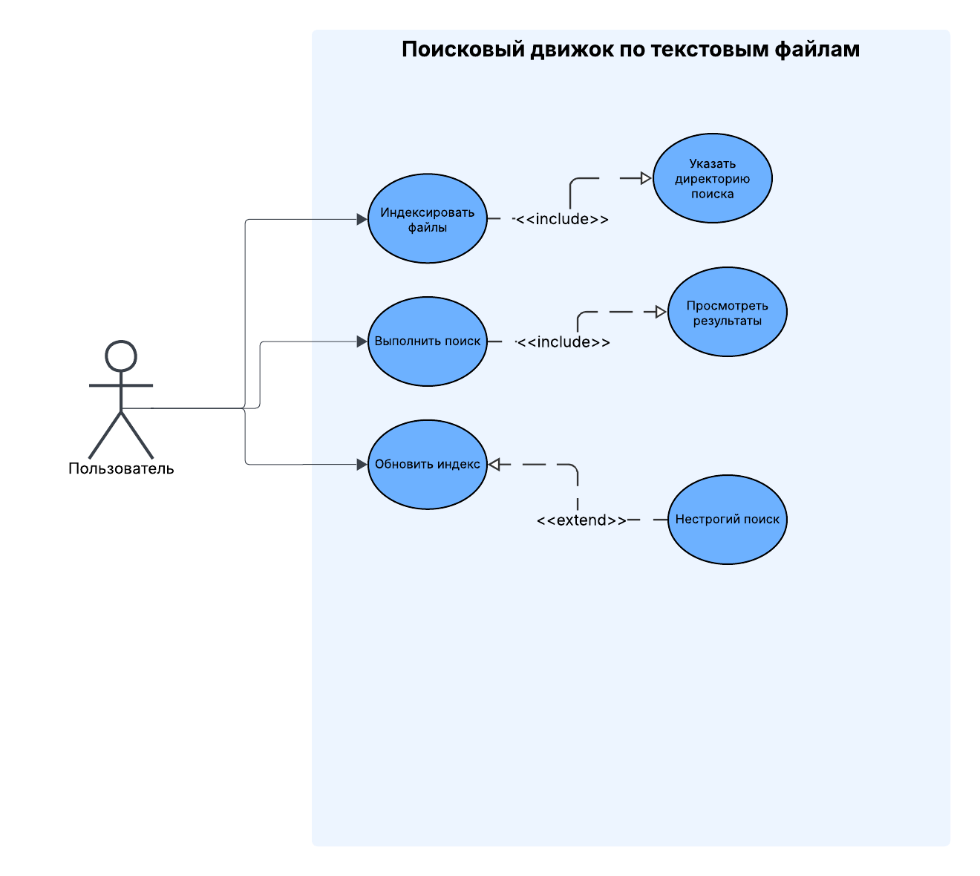Use Case Diagram

Диаграмма классов (Class Diagram)
Диаграмма классов отображает статическую структуру поискового движка, включая основные сущности системы, их атрибуты, методы и взаимосвязи между ними. Данная диаграмма служит основой для реализации программного кода.
Система поискового движка включает следующие классы:
- Класс Document – представляет текстовый файл, участвующий в индексировании. Содержит информацию о документе: путь к файлу и его содержимое. Используется для хранения и передачи данных при обработке файлов.
- Класс Indexer – отвечает за процесс индексирования документов. Выполняет чтение файлов, разбиение текста на слова и формирование инвертированного индекса. Основной метод: buildIndex().
- Класс InvertedIndex – ключевая структура системы, реализующая хранение данных в виде инвертированного индекса. Содержит отображение слов на список документов, в которых они встречаются. Предоставляет методы добавления слов и получения списка документов.
- Класс SearchEngine – реализует логику поиска. Принимает поисковый запрос пользователя, обрабатывает его и обращается к инвертированному индексу для получения результатов. Основной метод: search().
- Класс User – представляет пользователя системы, который взаимодействует с поисковым движком, инициирует индексирование и выполняет поиск.
Связи между классами:
- Класс Indexer использует класс Document для обработки файлов.
- Класс Indexer формирует данные для класса InvertedIndex.
- Класс SearchEngine использует класс InvertedIndex для выполнения поиска.
- Класс User взаимодействует с классом SearchEngine и инициирует работу Indexer.
Таким образом, диаграмма классов отображает архитектуру системы с разделением ответственности между обработкой данных, хранением индекса и выполнением поиска.
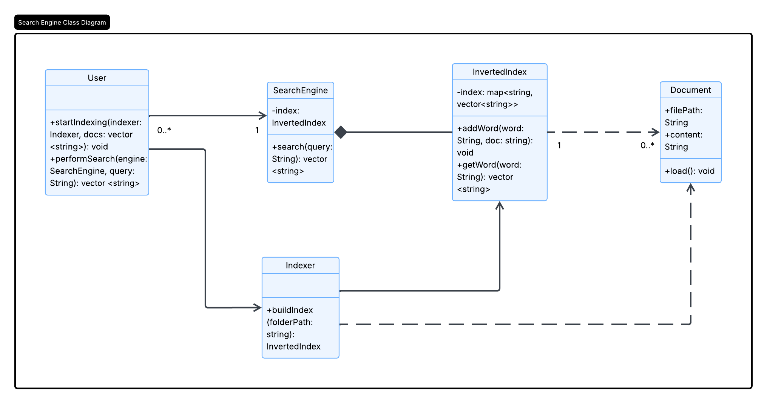
Class Diagram

Диаграмма последовательности (Sequence Diagram)
Диаграмма последовательности отражает взаимодействие объектов системы во времени при выполнении сценария поиска информации.
Рассматривается основной сценарий – выполнение поискового запроса пользователем.
Сценарий начинается с того, что пользователь указывает директорию поиска, затем он вводит поисковый запрос. Запрос передаётся в класс SearchEngine, который отвечает за обработку поисковой логики.
SearchEngine принимает запрос, выполняет его предварительную обработку (например, приведение к нижнему регистру) и обращается к классу InvertedIndex для получения списка документов, содержащих соответствующие слова.
InvertedIndex выполняет поиск по индексу и возвращает список документов, в которых найдены совпадения.
SearchEngine обрабатывает полученные данные, выполняет ранжирование результатов по количеству совпадений и формирует итоговый список.
После этого результаты возвращаются пользователю и отображаются в интерфейсе.
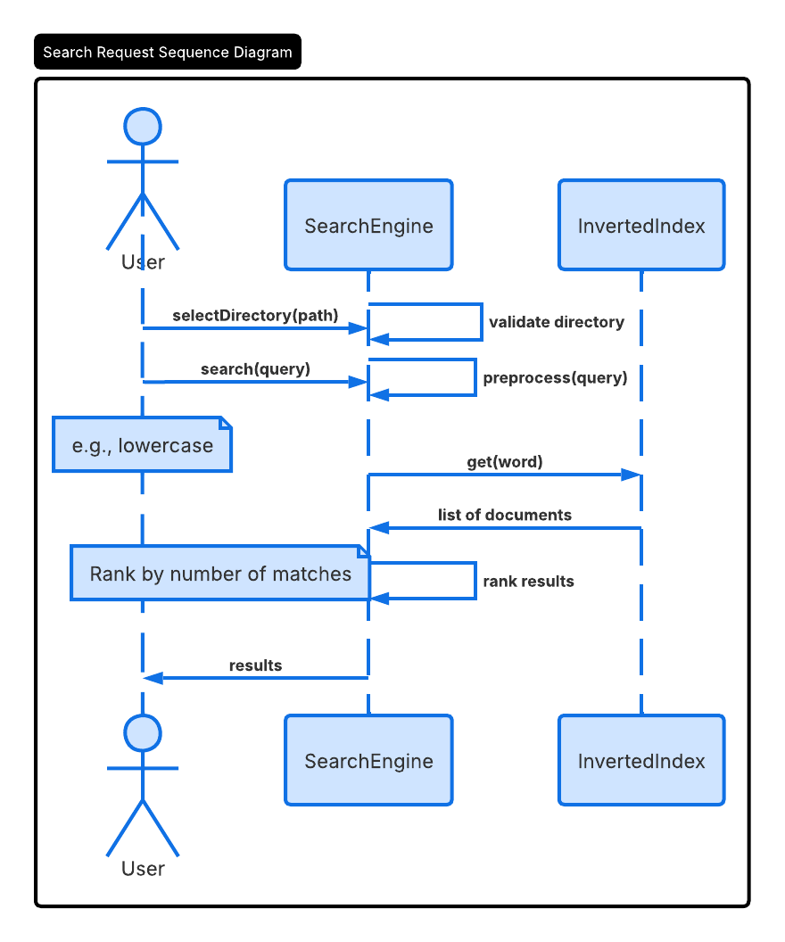Sequence Diagram
Таким образом, диаграмма последовательности демонстрирует взаимодействие между пользователем, поисковым модулем и структурой хранения данных при выполнении поискового запроса.

Паттерны проектирования
В реальных проектах часто повторяются одинаковые архитектурные проблемы, например избыточные зависимости, дублирование кода или сложности с изменениями. Паттерны проектирования — это проверенные практикой способы решения таких проблем. Это не библиотека и не строгий стандарт, а общий язык и способ мышления, который делает код понятным, гибким и удобным в сопровождении.
Паттерны полезны, когда нужно:
- уменьшить связность между модулями;
- упростить тестирование и подмену зависимостей;
- расширить систему без переписывания ядра;
- ускорить организационную социализацию новых разработчиков.

Использование паттернов проектирования
В процессе проектирования поискового движка по текстовым файлам были рассмотрены и выбраны паттерны проектирования, позволяющие повысить гибкость, расширяемость и поддерживаемость системы.
В рамках данной работы применяются паттерны из различных категорий: порождающие, структурные и поведенческие. Выбор паттернов обусловлен особенностями архитектуры системы, включающей модуль индексирования, хранения данных и поиска.
Порождающие паттерны
- Singleton (Одиночка)
Назначение паттерна:
Паттерн Singleton гарантирует наличие единственного экземпляра класса и предоставляет глобальную точку доступа к нему.
Обоснование применения:
В разрабатываемой системе ключевым компонентом является инвертированный индекс (InvertedIndex), который хранит соответствие слов и документов. Использование нескольких экземпляров данного класса может привести к рассогласованию данных и некорректным результатам поиска.
Поэтому целесообразно обеспечить существование только одного объекта индекса в системе.
Применение в проекте:
Класс InvertedIndex реализуется с использованием паттерна Singleton. Конструктор класса делается закрытым, а доступ к экземпляру осуществляется через статический метод.
Пример использования:
- Indexer при построении индекса обращается к единственному экземпляру InvertedIndex;
- SearchEngine использует тот же экземпляр для выполнения поиска.
Таким образом, обеспечивается единое хранилище данных для всей системы.

- Factory Method (Фабричный метод)
Назначение паттерна:
Паттерн Factory Method определяет интерфейс для создания объектов, позволяя подклассам решать, какой класс создавать.
Обоснование применения:
В текущей реализации система работает с текстовыми файлами формата .txt. Однако в дальнейшем возможно расширение функциональности для поддержки других форматов (например, .pdf, .docx).
Использование фабричного метода позволяет отделить процесс создания объектов документов от их использования.
Применение в проекте:
Создаётся абстрактный класс или интерфейс DocumentFactory, который определяет метод создания объектов Document.
Конкретная реализация (например, TextDocumentFactory) отвечает за создание объектов для текстовых файлов.
Пример использования:
- Indexer не создает объект Document напрямую, а обращается к фабрике;
- при добавлении новых типов документов достаточно реализовать новую фабрику без изменения существующего кода.
Это обеспечивает масштабируемость и расширяемость системы.
Поведенческие паттерны
- Strategy (Стратегия)
Назначение паттерна:
Паттерн Strategy позволяет определить семейство алгоритмов, инкапсулировать каждый из них и делать их взаимозаменяемыми.
Обоснование применения:
Система должна поддерживать различные способы поиска:
- точный поиск;
- нестрогий поиск (fuzzy search) с использованием расстояния Левенштейна.
Эти алгоритмы отличаются логикой работы, но имеют одинаковый интерфейс.
Применение в проекте:
Вводится абстрактный интерфейс SearchStrategy, который определяет метод поиска.
Создаются конкретные реализации:
- ExactSearchStrategy — выполняет точный поиск;
- FuzzySearchStrategy — реализует поиск с учётом ошибок.
Класс SearchEngine содержит ссылку на текущую стратегию и делегирует выполнение поиска соответствующему алгоритму.
Пример использования:
- пользователь выбирает режим поиска;
- SearchEngine устанавливает соответствующую стратегию;
- выполнение поиска осуществляется через единый интерфейс.
Это позволяет легко добавлять новые алгоритмы поиска без изменения существующего кода.

- Observer (Наблюдатель)
Назначение паттерна:
Паттерн Observer определяет зависимость «один ко многим», при которой изменение состояния одного объекта автоматически уведомляет зависимые объекты.

Обоснование применения:
В системе предусмотрена возможность обновления индекса при изменении файлов. Необходимо обеспечить автоматическое реагирование на изменения данных.
Применение в проекте:
Класс, отвечающий за изменение данных (например, файловая система или модуль загрузки), выступает в роли издателя (Subject), а класс Indexer — в роли наблюдателя (Observer).
При изменении набора файлов инициируется уведомление, после чего Indexer выполняет повторное индексирование.
Пример использования:
- пользователь добавляет или изменяет файлы;
- система уведомляет Indexer;
- индекс автоматически обновляется.
Это позволяет реализовать реактивное обновление данных.

Структурные паттерны
- Facade (Фасад)
Назначение паттерна:
Паттерн Facade предоставляет упрощённый интерфейс к сложной подсистеме.
Обоснование применения:
Поисковый движок включает несколько компонентов:
- Indexer;
- InvertedIndex;
- алгоритмы поиска.
Прямое взаимодействие пользователя с каждым из них усложняет использование системы.
Применение в проекте:
Класс SearchEngine реализует паттерн Facade, предоставляя единый интерфейс для выполнения операций:
- индексирование файлов;
- выполнение поиска;
- получение результатов.
Пример использования:
- пользователь взаимодействует только с SearchEngine;
- внутренние детали (работа с индексом, выбор стратегии поиска) скрыты.
Это упрощает использование системы и снижает связанность компонентов.

Тестирование программы
В рамках тестирования проекта была разработана система unit-тестов с использованием библиотеки Catch2. Тестирование охватывает основные классы и функциональные возможности поискового движка.
Были реализованы следующие тесты:

Тестирование класса Document
Для класса Document были разработаны тесты, проверяющие корректность хранения и получения данных документа.
Тестировались:
- создание документа с указанием пути к файлу;
- создание документа без пути;
- корректность хранения идентификатора документа;
- корректность хранения текстового содержимого;
- работа с пустым содержимым;
- работа с пустым путём к файлу;
- обработка больших текстовых данных.

Тестирование класса InvertedIndex
Для класса InvertedIndex были реализованы тесты, проверяющие работу инвертированного индекса.
Тестировались:
- корректность реализации паттерна Singleton;
- добавление слов в индекс;
- поиск документов по слову;
- хранение одного слова в нескольких документах;
- обработка отсутствующих слов;
- очистка индекса;
- работа с несколькими различными словами.

Тестирование класса Levenshtein
Для класса Levenshtein были написаны тесты, проверяющие корректность вычисления расстояния Левенштейна.
Тестировались:
- сравнение одинаковых строк;
- замена одного символа;
- удаление символа;
- вставка символа;
- работа с пустыми строками;
- сравнение строки и пустой строки;
- вычисление расстояния для сложных случаев с несколькими изменениями.

Тестирование класса Indexer
Для класса Indexer были реализованы тесты, проверяющие процесс индексации текстовых файлов.
Тестировались:
- индексация одного текстового файла;
- корректная токенизация слов;
- обработка пустой папки;
- индексация нескольких файлов;
- обработка повторяющихся слов;
- индексация файлов с различными словами.

Тестирование класса SearchEngine
Для класса SearchEngine были разработаны тесты, проверяющие работу поисковой системы.
Тестировались:
- точный поиск слов;
- нестрогий поиск с использованием расстояния Левенштейна;
- поиск отсутствующих слов;
- поиск по нескольким документам;
- корректность загрузки документов;
- работа поисковых стратегий.

Таким образом, система тестирования охватывает основные компоненты проекта и позволяет проверить корректность работы поискового движка при различных входных данных и сценариях использования.

Тестовые сценарии программы «Поисковый движок»

Сценарий 1 — Запуск программы

Цель: проверить корректный запуск приложения и отображение интерфейса.

Шаги:
- Запустить приложение.
- Проверить отображение главного окна.
- Проверить наличие:
  - заголовка;
  - поля ввода;
  - кнопки поиска;
  - кнопки выбора папки;
  - области результатов.

Ожидаемый результат: приложение запускается без ошибок, интерфейс отображается корректно.

Сценарий 2 — Индексация папки с текстовыми файлами

Цель: проверить загрузку и индексацию документов.

Шаги:
- Нажать кнопку «Обзор».
- Выбрать папку с .txt файлами.
- Дождаться завершения индексации.

Ожидаемый результат:
- Папка успешно загружается.
- Документы индексируются.
- В области результатов отображается информация о количестве загруженных файлов.

Сценарий 3 — Точный поиск слова

Цель: проверить работу точного поиска.

Шаги:
- Загрузить папку с документами.
- Ввести существующее слово.
- Отключить нестрогий поиск.
- Нажать кнопку «Найти».

Ожидаемый результат: отображается список документов, содержащих введённое слово.

Сценарий 4 — Нестрогий поиск (с опечаткой)

Цель: проверить работу поиска по расстоянию Левенштейна.

Шаги:
- Загрузить папку с документами.
- Ввести слово с ошибкой.
- Включить «Нестрогий поиск».
- Нажать кнопку «Найти».

Ожидаемый результат: программа находит документы со словами, похожими на введённое.

Сценарий 5 — Поиск отсутствующего слова

Цель: проверить поведение программы при отсутствии совпадений.

Шаги:
- Загрузить папку с документами.
- Ввести слово, которого нет в документах.
- Нажать кнопку поиска.

Ожидаемый результат: отображается сообщение: «Ничего не найдено».

Сценарий 6 — Поиск с пустым запросом

Цель: проверить обработку пустого ввода.

Шаги:
- Оставить поле поиска пустым.
- Нажать кнопку «Найти».

Ожидаемый результат: появляется предупреждение о необходимости ввода поискового запроса.

Сценарий 7 — Индексация пустой папки

Цель: проверить работу программы с пустой директорией.

Шаги:
- Выбрать папку без .txt файлов.
- Дождаться завершения индексации.

Ожидаемый результат: программа не завершается с ошибкой, количество загруженных документов равно 0.

Сценарий 8 — Поиск в нескольких документах

Цель: проверить поиск слова, встречающегося в нескольких файлах.

Шаги:
- Загрузить папку с несколькими документами.
- Ввести слово, присутствующее в нескольких файлах.
- Выполнить поиск.

Ожидаемый результат: в результатах отображаются все документы, содержащие данное слово.

Сценарий 9 — Повторный поиск

Цель: проверить корректность повторных запросов.

Шаги:
- Выполнить поиск одного слова.
- Выполнить поиск другого слова.
- Сравнить результаты.
Ожидаемый результат: результаты обновляются корректно, старые данные очищаются.

Сценарий 10 — Поиск после повторной индексации

Цель: проверить обновление индекса после загрузки новой папки.

Шаги:
- Загрузить первую папку.
- Выполнить поиск.
- Загрузить другую папку.
- Повторить поиск.

Ожидаемый результат: результаты соответствуют документам из новой папки.
На основе представленных тестовых сценариев были реализованы тестирующие программы, обеспечивающие проверку основных этапов работы приложения. Результаты тестирования подтвердили корректность работы механизмов индексации, поиска и обработки пользовательских запросов.

Контейнеризация
В рамках практической работы была выполнена контейнеризация проекта с использованием инструмента Docker. Контейнеризация позволяет обеспечить воспроизводимость сборки и запуска приложения в изолированном окружении, независимо от операционной системы и версий установленных библиотек на компьютере разработчика.
Цели контейнеризации:
- обеспечить автоматическую сборку проекта в чистом окружении Linux;
- запустить unit-тесты внутри контейнера;
- продемонстрировать работающий контейнер с проектом.
Для автоматической сборки проекта был разработан Dockerfile, реализующий многостадийную сборку (multi-stage build). Такой подход позволяет минимизировать размер финального образа, исключая из него временные файлы и инструменты сборки.
Листинг Dockerfile:
# ============================================
# Этап 1: Сборка (build stage)
# ============================================
FROM ubuntu:22.04 AS builder

ENV DEBIAN_FRONTEND=noninteractive
ENV TZ=Europe/Moscow

RUN apt-get update && apt-get install -y \
build-essential \
cmake \
g++ \
make \
git \
libgl1-mesa-dev \
libglu1-mesa-dev \
qt6-base-dev \
qt6-base-dev-tools \
libqt6core6 \
libqt6widgets6 \
&& rm -rf /var/lib/apt/lists/*

# Устанавливаем Catch2
RUN git clone --depth 1 --branch v3.5.2 https://github.com/catchorg/Catch2.git && \
cd Catch2 && \
cmake -B build -DBUILD_TESTING=OFF -DCMAKE_INSTALL_PREFIX=/usr/local && \
cmake --build build --target install -j$(nproc) && \
cd .. && \
rm -rf Catch2

WORKDIR /app

COPY include/ ./include/
COPY src/ ./src/
COPY CMakeLists.txt .
COPY tests/ ./tests/

RUN mkdir -p build && cd build && \
cmake .. -DBUILD_TESTS=ON -DCMAKE_BUILD_TYPE=Release && \
make -j$(nproc)

# ============================================
# Этап 2: Runtime (финальный образ)
# ============================================
FROM ubuntu:22.04

RUN apt-get update && apt-get install -y \
libqt6core6 \
libqt6widgets6 \
&& rm -rf /var/lib/apt/lists/*

# Копируем собранные бинарники
COPY --from=builder /app/build/search_engine /app/search_engine
COPY --from=builder /app/build/tests/ /app/tests/

RUN mkdir -p /app/test_docs
WORKDIR /app

COPY txt_files/ /app/test_docs/

# НЕ устанавливаем ENTRYPOINT, чтобы можно было запускать любые команды

Сборка Docker-образа:
docker build -t search-engine .
Запуск unit-тестов внутри контейнера:
docker run --rm search-engine /app/tests/test_levenshtein
docker run --rm search-engine /app/tests/test_document
docker run --rm search-engine /app/tests/test_inverted_index
docker run --rm search-engine /app/tests/test_indexer
docker run --rm search-engine /app/tests/test_search_engine
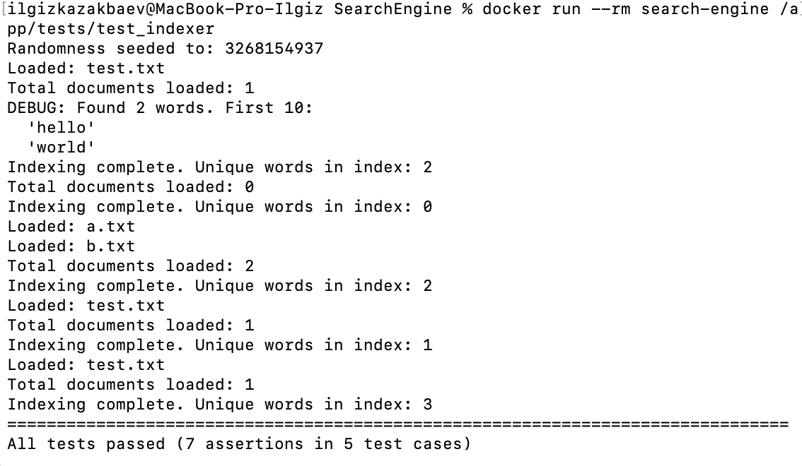
Рисунок — Пример выполнения unit-теста внутри контейнера
Запуск тестовых сценариев:
docker run --rm search-engine /app/tests/scenario_02_indexing
docker run --rm search-engine /app/tests/scenario_03_exact_search
docker run --rm search-engine /app/tests/scenario_04_fuzzy_search
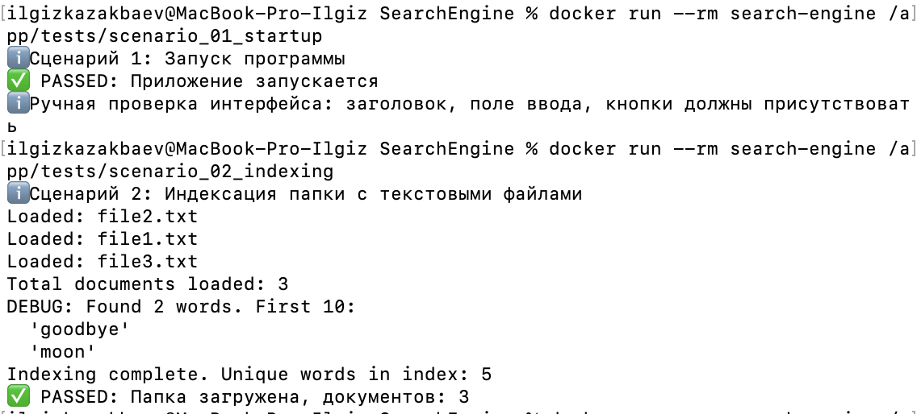
Рисунок — Пример запуска сценария внутри контейнера

Все тесты успешно пройдены в изолированном окружении Linux, что подтверждает корректность работы приложения независимо от среды выполнения.
Таким образом, Docker-образ успешно собран, все unit-тесты и тестовые сценарии пройдены в контейнере. Проект готов к развёртыванию в любой среде, поддерживающей Docker.

Заключение
В ходе выполнения практической работы был разработан проект поискового движка по текстовым файлам, включающий в себя модуль индексирования и модуль поиска. В процессе работы были изучены и применены методы сбора требований, в том числе интервьюирование, на основе которого сформированы бизнес-, пользовательские, функциональные и нефункциональные требования к системе.
Разработана техническая документация проекта, включающая описание архитектуры системы и её основных компонентов. Для визуализации структуры и поведения системы были построены UML-диаграммы: диаграмма вариантов использования, диаграмма классов и диаграмма последовательности.
В результате проектирования была сформирована архитектура, основанная на использовании инвертированного индекса, обеспечивающего эффективный поиск информации в текстовых документах. Разделение системы на отдельные компоненты (индексатор, поисковый модуль и структура хранения данных) позволяет обеспечить гибкость, масштабируемость и удобство дальнейшего расширения функционала.
Полученные результаты могут быть использованы для реализации программного продукта на языке C++, а также для дальнейшего развития системы, включая улучшение алгоритмов поиска и расширение поддерживаемых форматов данных.
Применение паттернов проектирования в разработке поискового движка позволяет:
- обеспечить гибкость архитектуры;
- упростить расширение функциональности;
- повысить читаемость и поддерживаемость кода;
- разделить ответственность между компонентами системы.
Использованные паттерны (Singleton, Factory Method, Strategy, Observer, Facade) органично вписываются в архитектуру системы и соответствуют её требованиям, обеспечивая эффективную реализацию поставленных задач.
В рамках тестирования разработана система unit-тестов (Catch2), все тесты успешно пройдены. Выполнена контейнеризация проекта с помощью Docker: создан многостадийный Dockerfile, тесты запущены и выполнены в изолированном окружении Linux.
Ссылка на репозиторий со всеми работами: https://github.com/Ilggswaggalll/PCS_the_4th_semestr

